Анализ опасных мест на маршруте движения детей в микрорайоне школы.
Такими местами являются:
- Перекресток улиц Уральская – Каменская –дети переходят по линии тротуаров и обочин, видимость затруднена из-за деревьев и кустов
- Перекресток улиц Каменская – Строителей – сложный переход, дети переходят в нарушение ПДД
- Подход к школе слева по жилому микрорайону, слева нет тротуара, дети часто переходят по диагонали
- В микрорайоне школы расположен железнодорожный переезд. Дети, которые идут с улиц Железнодорожной, Механизаторов, Чехова, микрорайона 10 км, часто идут не по жд мосту.

По результатам анализа планируется разъяснительная работа с обучающимися по недопущению нарушений правил дорожного движения.

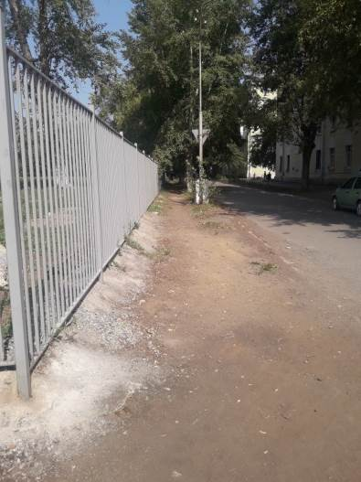

наличие тротуара на противоположной стороне

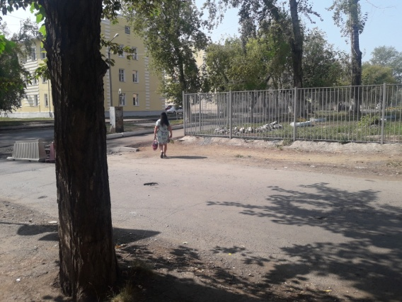

Опасный переход в нарушение ПДД

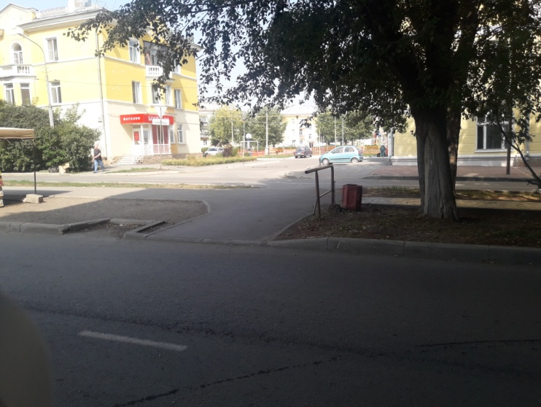
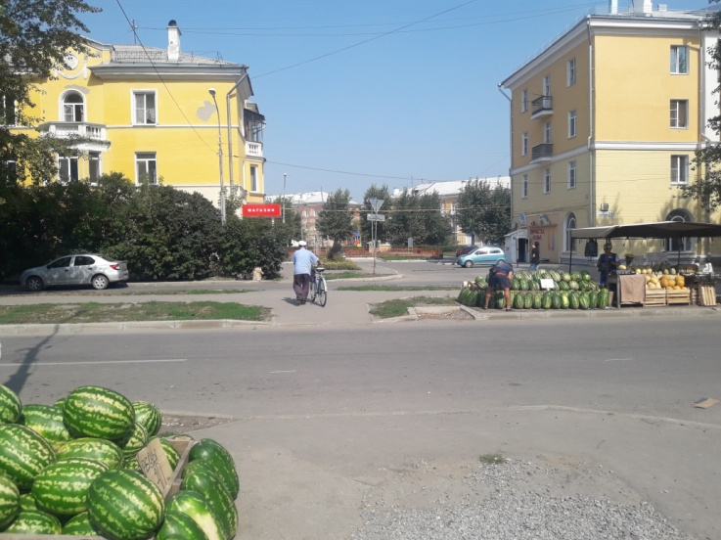

Опасный переход- ул. Каменская
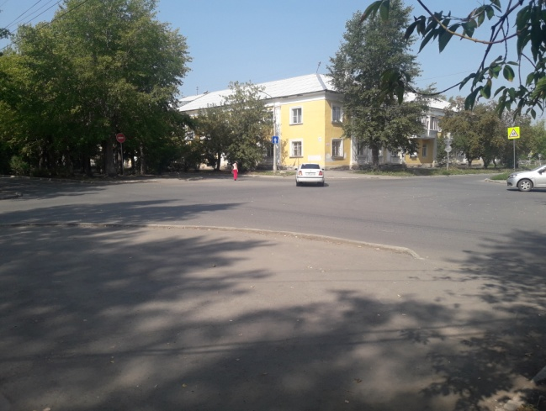
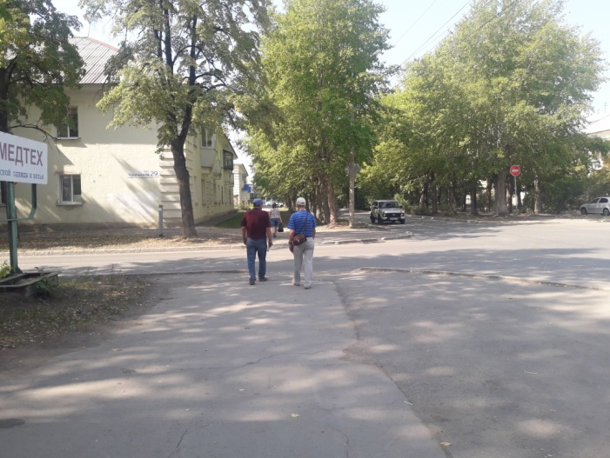

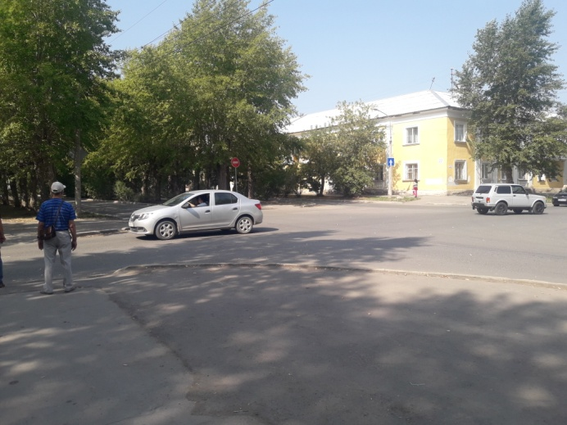
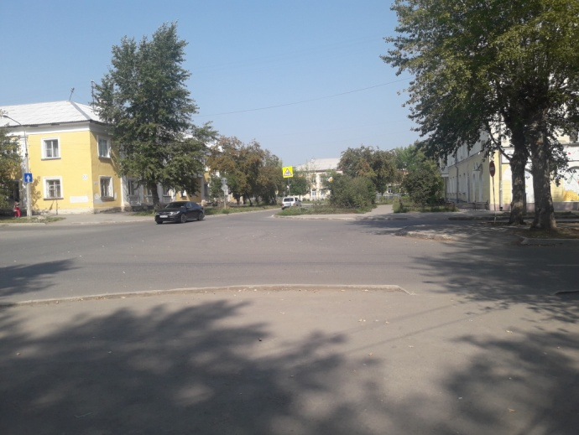

«Дорожные ловушки» на перекрестке улиц Каменская- Уральская

